VI Всероссийская олимпиада для студентов высших учебных заведений
«Событие в истории России»
Задание № 1. Эссе на выбранную тему
Курская битва стала важной частью Коренного перелома в годы Великой Отечественной войны. Она показала превосходство Красной Армии не только в моральном боевом духе, но и в технике, вооружении. По своему размаху, привлекаемым силам и средствам, напряженности, результатам и военно-политическим последствиям она стоит рядом со Сталинградской битвой, битвой за Днепр, сражениями за Ржевский выступ. Курская битва продолжалась 50 кровопролитных дней и ночей и представляла собой совокупность стратегических оборонительной (5–23 июля) и наступательных (12 июля – 23 августа) операций в Великой Отечественной войне, проведённых Красной Армией в районе Курского выступа с целью сорвать крупное наступление немецких войск и разгромить стратегическую группировку противника. Фальсифицируя историю второй мировой войны, западные авторы стремятся всячески умалить значение выдающейся победы Красной армии летом 1943 г. При этом либо вообще умалчивают о Курской битве, либо говорят о ней скупо и невразумительно, пытаясь внушить своим читателям мысль, будто Курская битва – это обычный, ничем не примечательный эпизод войны. Каковы были последствия данной операции, как это повлияло на развитие Коренного перелома, получила ли она резонанс в международной политике? Эти и другие вопросы предлагается обсудить в формате исторического эссе. В рамках данной студенческой олимпиады предлагается высказать свою аргументированную точку зрения по поводу значимости Курской битвы в истории второй мировой войны. Для этого необходимо выбрать одну из предложенных тем и оформить свои рассуждения в соответствии с обозначенными требованиями.
Темы для написания эссе:
1. «Пытаясь оправдать себя, гитлеровские генералы объясняли поражение вермахта случайными факторами, непосредственно не связанными с их собственной деятельностью как военных руководителей: ошибками высшего политического руководства Германии, климатическими и географическими особенностями театра войны в России» (А.А. Падерин)
2. «Читая работы ряда буржуазных авторов о второй мировой войне, я не раз подмечал их стремление всячески умалить значение победы Красной Армии летом 1943 года. Они пытаются внушить читателям мысль, что Курская битва — обычный и незначительный эпизод второй мировой войны, и с этой целью либо замалчивают Курскую битву, либо говорят о ней весьма кратко. Крайне редко встречал я в таких книгах подлинную оценку гитлеровского плана реванша летом 1943 года как авантюристического или констатацию банкротства стратегии фашистских генералов. Но, как гласит народная поговорка, дела сильнее слов. Напомню хотя бы о таком элементарном факте: в разгар Курской битвы наши союзники высадились в Сицилии, а 17 августа переправились оттуда в Италию. Сумели бы они сделать это, имея против себя хотя бы половину тех сил, с которыми мы столкнулись у себя летом 1943 года? Думается, что ответ на этот вопрос ясен». (А.М. Василевский).
3. «Поражения германской армии на этом фронте являются вехами на пути к нашей окончательной победе» (У. Черчилль)
4. «1943 г. мог принести совсем другие результаты, если бы Красная армия потратила свои силы в наступлении на наш непрерывный фронт, поддержанный мощными мобильными резервами. Вместо этого советское командование само смогло провести наступление, начатое как контрнаступление. Причем его главный удар был направлен против наших войск, участвовавших в неудачном наступлении, поглотившем все наши мобильные силы» (Т. Буссе)
5. «Война продолжается до сих пор – не в окопах, а на «идеологическом фронте», за умы и сердца людей… И если мы хотим сохраниться как страна и нация – мы обязаны вступиться за дедовскую славу, отстоять память о Победе. Потому что восстановить Россию как великую державу можно, лишь вернув себе национальную гордость и веру в героическое прошлое нашей Родины» (В.В. Кожинов)
Требования к написанию эссе:
- Наличие исторической проблемы, структурирующей содержание эссе.
- Эрудиция: знание и логическое изложение фактического материала, знакомство с различными подходами известных историков.
- Понимание отличия между источниками и исторической литературой.
- Умение вычленять причинно-следственные связи. Способность анализировать исторические знания.
- Умение формулировать выводы и приводить конструктивные аргументы в их поддержку.
- Проявление творческого и самостоятельного мышления. Отражение личностной позиции по выбранной теме.
- Наличие навыков владения литературным языком. Стиль и форма изложения материала.
- Объем эссе должен составлять не более 8 000 знаков с пробелами.
Эссе должно иметь следующую структуру:
1. Введение, в котором ставится историческая проблема, ее актуальность для общества, науки, самого автора. Введение определяет структуру эссе, содержит определения основных встречающихся понятий, определяет круг источников.
2. Основная часть представляет собой аргументированное изложение основных тезисов. Основная часть строится на основе аналитической работы, в том числе - на основе анализа фактов. Наиболее важные обществоведческие понятия, входящие в эссе, систематизируются, иллюстрируются примерами. Суждения, приведенные в эссе, должны быть доказательны. Приветствуется использование мнений историков по поводу изучаемого материала.
3. Заключение суммирует основные идеи и может быть представлено в виде одного или нескольких суждений, которые оставляют поле для дальнейшей дискуссии.
Критерии оценивания:
1 | Чёткость постановки проблемы в рамках заявленной темы (наличие исторической проблемы, структурирующей содержание эссе) | 10
2 | Эрудиция: знание и логическое изложение фактического материала, знакомство с именами известных историков (особо приветствуется знание основных положений концепций классиков исторической мысли) | 20
3 | Понимание отличия между источниками и историографическим материалом | 10
4 | Умение вычленять причинно-следственные связи. Способность анализировать исторические знания | 20
5 | Умение формулировать выводы и приводить конструктивные аргументы в их поддержку | 20
6 | Проявление творческого и самостоятельного мышления | 10
7 | Наличие навыков владения литературным языком. Стиль и форма изложения материала | 10

№ 2. Исследовательское задание на анализ исторического источника
«Фото из прошлого»
Из приведенного визуального ряда выбрать две фотографии (или карикатуры), атрибутировать их, установить:
• персоналии (если невозможно назвать ФИО, то указать социальный статус изображенных);
• события (непосредственно запечатленные на снимке);
• мероприятия (кто был их организатором, участником);
• географические, архитектурные, скульптурные объекты (место, где происходят события или мероприятия);
• дату съемки или выхода карикатуры (с точностью до месяца, в некоторых случаях до дня).
При выборе фотографии (или карикатуры) не забудьте указать ее номер.
Критерии оценивания:
1 | Дана верная характеристика персоналий, представленных на фотографии: количество, социальный статус, по возможности, ФИО, должности. | 30
2 | Точное определение событий и/или мероприятий, запечатленных на фотографии, дана их подробная характеристика, названы причины и последствия изображенных событий, роль действующих лиц. | 30
3 | Верно перечислены архитектурные сооружения, дано описание географического местоположения запечатленных событий. | 20
4 | Правильное определение даты появления (создания) источника | 20
1. 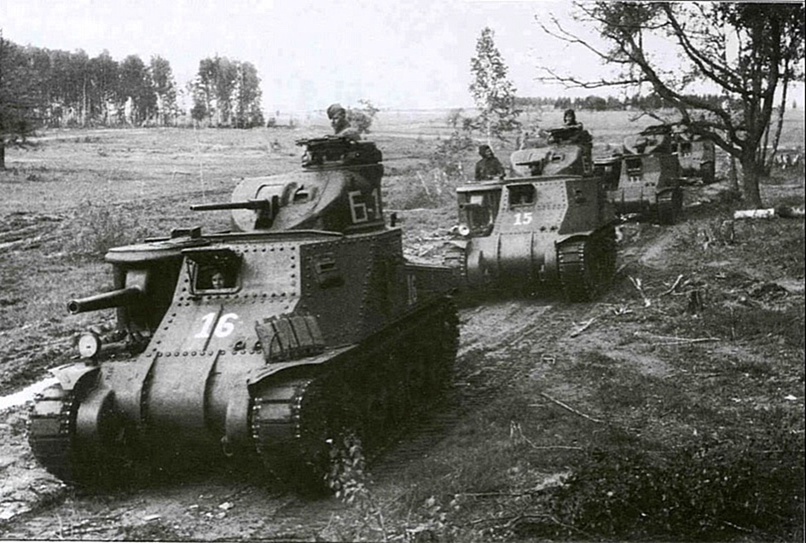
2. 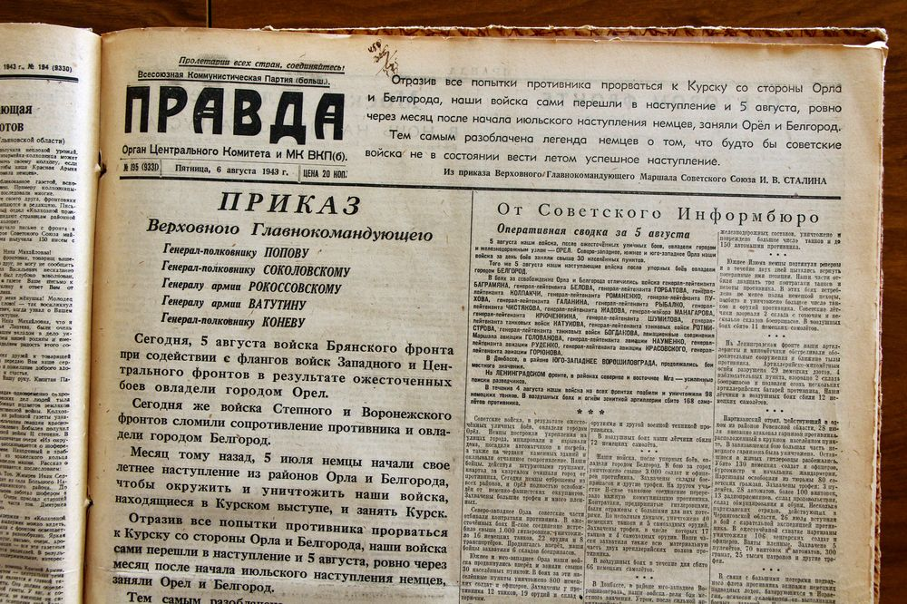
3. 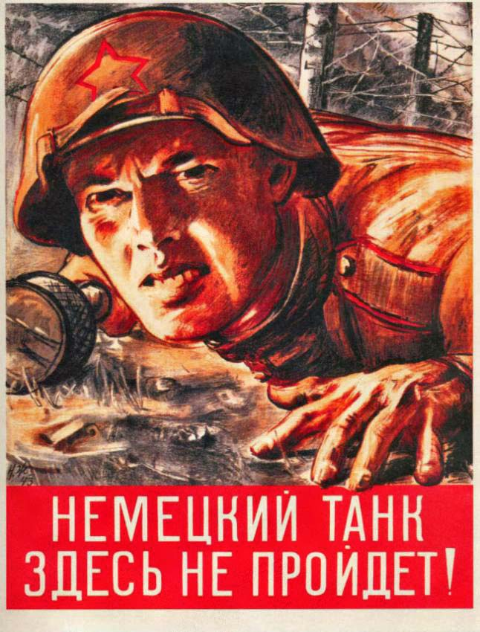
4. 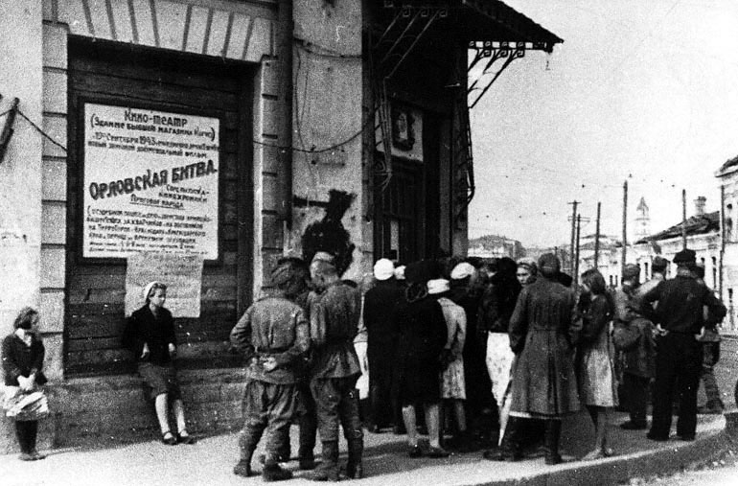
5. 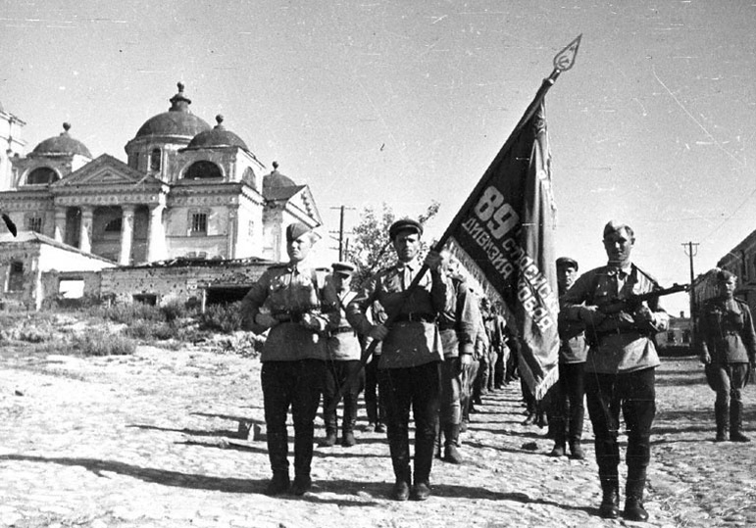
6. 